

ІНВЕСТИЦІЙНИЙ ПАСПОРТ
МАРКІВСЬКОГО РАЙОНУ
ЛУГАНСЬКОЇ ОБЛАСТІ

Марківка 2018

Шановні друзі!
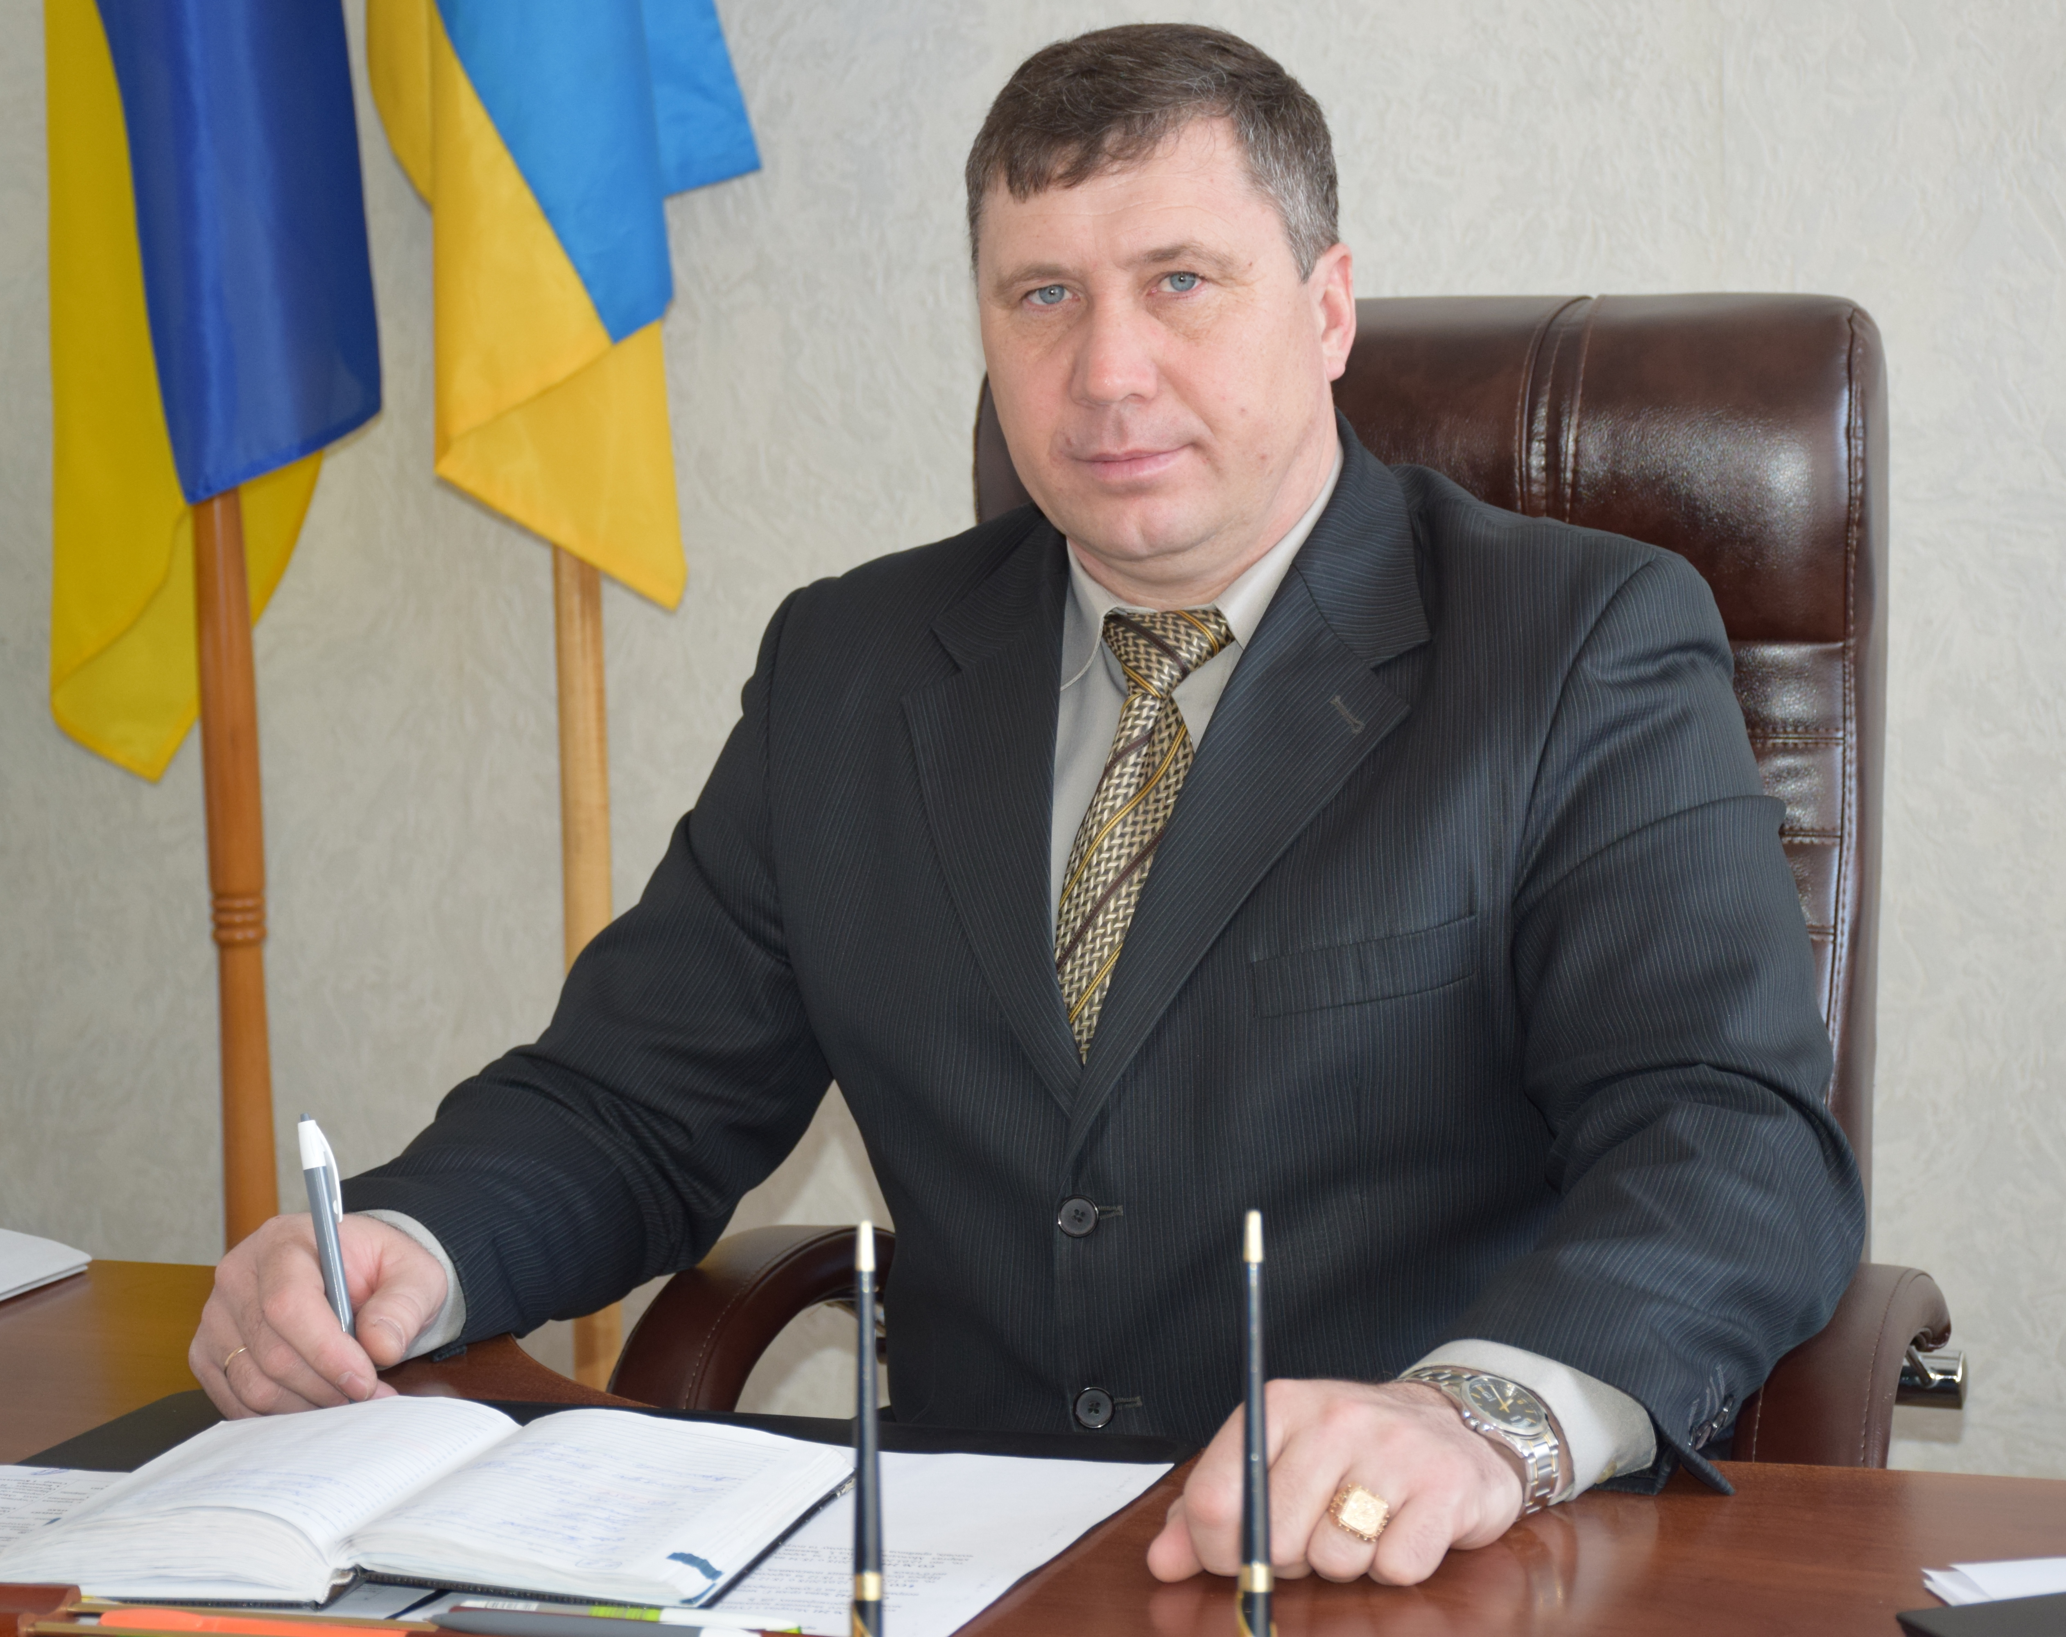
Марківський район є одним із унікальних місць Луганської області.
Марківщина – батьківщина працелюбних людей.
Людей – дії!
Розробка інвестиційного паспорту – це важливий крок в соціально-економічному розвитку району. Тут ви зможете знайти всю інформацію щодо інвестиційної привабливості нашої землі.
Сьогодні на території району є багато можливостей для реалізації інвестиційних проектів. Ефективне використання потенціалу району здатне забезпечити економічний зріст та соціальне благополуччя населення.
Вже багато зроблено, але ще більше треба буде зробити. Безумовно, залучення інвестицій та впровадження досвіду інших територій і країн допоможе розвитку економіки району.
У нас є чим пишатися, ми впевнені в тому, що буде завтра. І, як би складно сьогодні не було, ми прикладемо максимум зусиль для розвитку нашого району.
Екологічно чистий район, вигідне географічне положення, близькість джерел сировини і ринків збуту товарів, наявність великого сільськогосподарського потенціалу створюють незаперечні переваги для нашого району як перспективного ринку вкладення ресурсів та залучення інвестицій.
Ми готові розглянути будь-які взаємовигідні пропозиції і будемо раді співробітництву.
Я вірю, що спільними діями ми покращимо добробут мешканців нашого району і області.

Голова
Марківської райдержадміністрації Ігор Дзюба

Зміст
ІСТОРИЧНА ДОВІДКА 4
РОЗТАШУВАННЯ ТЕРИТОРІАЛЬНОЇ ОДИНИЦІ 5
ПРИРОДНІ БАГАТСТВА, КОРИСНІ КОПАЛИНИ І РЕСУРСИ 6
ДЕМОГРАФІЧНА СИТУАЦІЯ ТА ПІДГОТОВКА КАДРІВ 7
ДОХОДИ НАСЕЛЕННЯ ТА РИНОК ПРАЦІ 8
ПРИРОДНО – КЛІМАТИЧНІ УМОВИ 9
ЕКОНОМІЧНИЙ СТАН ТЕРИТОРІЇ 9
СОЦІАЛЬНА ІНФРАСТРУКТУРА 14
ІНВЕСТИЦІЙНИЙ ПОТЕНЦІАЛ 14
ІНВЕСТИЦІЙНІ ПРОПОЗИЦІЇ 17

ІСТОРИЧНА ДОВІДКА

Історія Марківського району починається в 1685 році з виникнення найстарішого поселення Слобідської України – селища Марківка. Основними поселенцями були біженці з Чернігівської та Полтавської губерень, а також втікачі-кріпаки та ремісники з центральних районів Росії. Основним заняттям населення Марківки було землеробство. Сіяли жито, пшеницю, ячмінь, просо, гречку. У заплаві річки Деркул вирощували цибулю, капусту, моркву та інші овочі. На кінець XIX століття Марківка перетворилась на чималий населений пункт. В ній налічувалось 1000 селянських дворів, проживало 8,5 тисяч чоловік.
В 1708 році Марківка була знищена військом князя Долгорукого за участь наших пращурів в народному повстанні під проводом Кіндрата Булавіна. Жителі поселення були повішані і розстріляні. Лише через 25 років зруйновані поселення почали відроджуватися.
На кінець 20 – х років XVIII ст. почалося відродження поселення, розвиток його та становлення як значного адміністративно-територіального центру.
Населення займалося землеробством, скотарством, торгівлею. Хліб для збуту вивозився в порти Азовського моря, а також у Воронезьку, Курську губернії. Пшениця, особливо, «Арнаутка» мала там великий попит.
Згодом почало інтенсивно розвиватися скотарство. Населення розводило коней, свиней, мулів.
Широку популярність отримали вівці під назвою «Айдарські».
Жителі села пережили масову навалу сарани, чуму, холеру. Епідемії і хвороби забрали тисячі людських життів. У 1905 році Харківська земська управа провела повне обстеження Марківки. Згідно зібраних матеріалів тут налічувалося 1405 селянських дворів і 9020 чоловік населення.
Класовий утиск, політичне безправ’я, важкий економічний стан підсилив потяг марківчан до революційно-визвольного руху.
Жителі села активно брали участь в подіях 1905-1918 рр. У січні 1918 року був створений революційний комітет, який очолив Андрій Іванович Єременко, – згодом Маршал, Герой Радянського Союзу і Герой Чехословаччини.
Процес суспільного перетворення села відбувався в жорстокій класовій боротьбі, але вже в 1921 році в Марківці була організована комуна, а згодом і товариство по суспільному обробітку землі. До осені 1930 років колективізація в селі була завершена, селяни об’єдналися в 9 колективних господарств.
Економіка марківських сільгоспартілей швидко міцніла. Велика увага приділялася вирощуванню цибулі, сорт «Марківський», який в 1907 і в 1931 роках на Всесвітній виставці в Парижі був відмічений золотою медаллю. Згодом Марківська цибуля декілька років підряд експортувалася на Кубу.
Марківчани були активними учасниками Всесоюзних сільськогосподарських виставок в м. Москва. Разом з економічними, в селі відбуваються великі культурно-освітні перетворення. Відкриваються клуби, школи, спортивні майданчики; великої популярності набуває спорт, особливо кінний.
До послуг марківчан – районна лікарня, вузол зв’язку, кінопересувки, райгазета, бібліотеки.
Але в цей ритм життя увірвалася війна. 11 липня 1942 року Марківський район окупували фашисти. За півроку окупації району нанесені збитки на суму понад 15 млн рублів. Звільнили район від фашистів в січні 1943 року.
У 1960 році село Марківка стало селищем міського типа. У січні 1965 року на виконання Указу Президії Верховної Ради УРСР Марківський район відновлений як адміністративно-територіальна одиниця та існує на даний час.

РОЗТАШУВАННЯ ТЕРИТОРІАЛЬНОЇ ОДИНИЦІ

Марківський район розташований на сході України в північно-східній частині Луганської області, у верхів’ях р. Деркул – притоці р. Сіверський Донець.
Має загальну площу 1166 км², що складає 4,4 % від території області.
Район знаходиться в середньонаселеному регіоні Луганщини – на заході його землі межують з Новопсковським районом, на південному заході – із Старобільським, на сході – з Міловським, на півдні – з Біловодським районом Луганської області України, а на півночі і північному сході – з Кантемирівським муніципальним районом Воронезької області Російської Федерації. У районі проживає 15,2 тис. осіб, щільність населення 13 на 1 км².

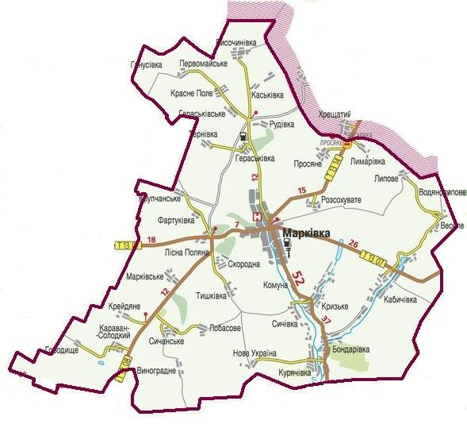
Відстань до важливих об’єктів, кордонів
Відстань від смт Марківка:
- до міста Сєверодонецьк – 128 км.;
- до найближчої залізничної станції (м. Старобільськ) – 72 км.;
- до найближчого морського порту (м. Маріуполь на Азовському морі) –
397 км.;
- до смт Новопсков – 36 км.;
- до смт Біловодськ – 38 км.;
- до смт Мілове – 52 км.;
- до кордону з Російською Федерацією – 19 км.
На півночі і північному сході кордон Марківського району межує з кордоном Російської Федерації (довжина державного кордону – 36 км.).

Автомобільне повідомлення
Через територію Марківського району проходить траса міжнародного повідомлення між Україною і Російською Федерацією. Протяжність доріг загальнодержавного значення – 286 км., республіканського значення – 90 км., місцевого значення – 112 км.

ПРИРОДНІ БАГАТСТВА, КОРИСНІ КОПАЛИНИ І РЕСУРСИ

Надра району багаті на покладі вапняку, піщанику, суглинку, вохри. Суглинки придатні в чистому вигляді для виробництва цегли і черепиці. Запаси його складають 1700 тис. м³.
Марківське родовище вохри і тугоплавкої глини вважається унікальним, має загальнодержавний статус. Такої нерудної копалини, як «вохра жовта» в Україні і європейській частині колишнього СНД більше немає.
На території району, поблизу с. Лісна Поляна знаходиться джерело мінеральної води. Вода виводиться на поверхню з кам’яновугільних відкладень, з глибини 656 м. За физико-хімічними показниками – це рідина без кольору, прісна, слабо лужна з мінералізацією 1-2 г/дм³ . Відноситься до гідрокарбонатно-хлоридно-сульфатних вод складного катіонного складу. В заключенні, виданому Одеським науково-дослідницьким інститутом реабілітації і курортології відмічено, що вода «Лісова галявина», по своєму хімічному складу і мінералізації близька до води «Золотий колодязь» (Донецька обл.). Вода відноситься до групи лікувально-столових вод, тобто її використовують за призначенням лікаря.
На землях Марківської селищної і Герасківської сільської рад Марківського району розташований загальнозоологічний заповідник місцевого значення «Гераськівський», площею 5356 гектарів.
На території Ліснополянської сільської ради комплексна пам’ятка природи місцевого значення «Ліснополянська», площею 285,5 гектарів.

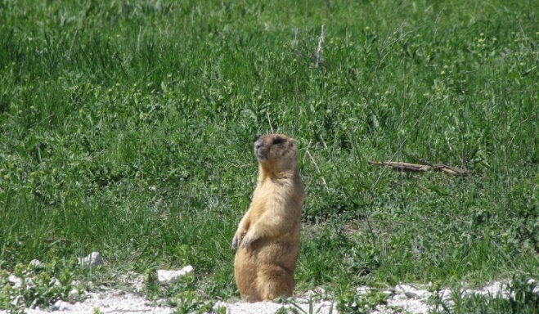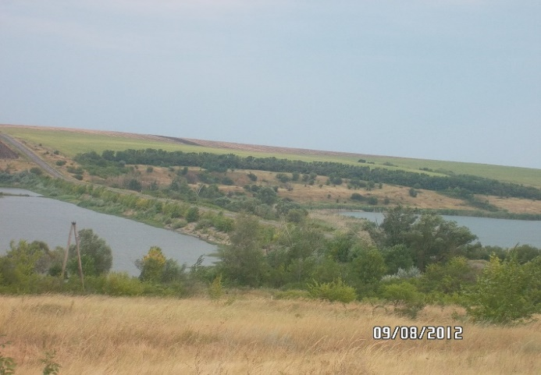

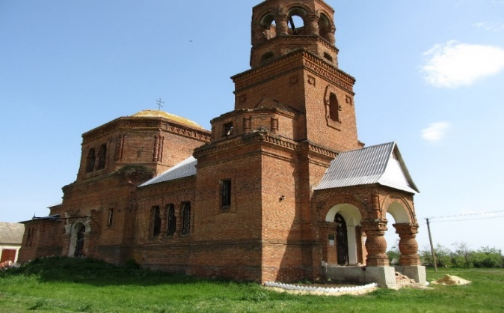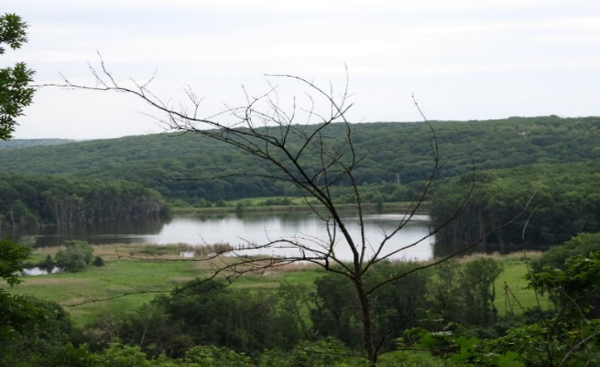

ДЕМОГРАФІЧНА СИТУАЦІЯ ТА ПІДГОТОВКА КАДРІВ

Демографія

Таблиця 1. Середня чисельність, природний і міграційний рух населення Марківського району у 2017 р.
Показники | Середня чисельність наявного населення | Природний рух населення
Показники | Середня чисельність наявного населення | К-ть народже  них | К-ть померлих | Природний приріст
Марківський район, осіб | 14828 | 103 | 289 | -186
Частина в загальній кількості по Луганській області % | 0,679 | 1,724 | 2,019 | х
Луганська область, всього, осіб | 2181546 | 5973 | 14314 | – 8341

На чисельність населення та формування його складу впливає характер міграційних процесів. Кількість вибулих по району становила 152 особи, прибулих – 39 осіб.

Підготовка кадрів
У Марківському районі підготовкою молодих фахівців займається Марківський професійний аграрний ліцей.
Учбовий заклад існує з 1984 року. Спочатку як філія Біловодського професійно-технічного училища, а з 1989 року – Марківське професійно-технічне училище № 122. З 2004 року – Марківський професійний аграрний ліцей. У ліцеї займаються професійною підготовкою фахівців зі спеціальностей: тракторист-машиніст, слюсар по ремонту автомобілів, маляр-штукатур, кравець, кухар, кондитер, оператор комп’ютерного набору.

Таблиця 2. Установи, що займаються професійною підготовкою трудових ресурсів
Учбові заклади | 2018 рік
Професійно-технічні учбові заклади  (ПТУ, ліцеї) | 1
Чисельність учнів | 186
Чисельність викладачів | 39

ДОХОДИ НАСЕЛЕННЯ ТА РИНОК ПРАЦІ

Доходи населення
Середньомісячна номінальна заробітна плата штатних працівників підприємств, установ, організацій (із кількістю найманих працівників 10 і більше осіб) у ІV кварталі 2017 р. становила 5058 грн., що на 58,1 % більше рівня мінімальної заробітної плати та складає 77,1 % до середнього рівня по Луганській області.
За оперативними даними відділу статистики заборгованості із виплати заробітної плати працівникам у всіх сферах економічної діяльності, у тому числі на економічно-активних підприємствах станом на 1 січня 2018 року немає.

Ринок праці
Стан ринку праці району віддзеркалює ситуацію, яка склалася в країні: зростання інфляції, руйнація виробництва, обмеження ринків збуту, зупинка підприємств та очікування масових звільнень працівників тощо.
Протягом січня- квітня 2018 року послугами Марківської районної служби зайнятості скористалися 761 громадян, з яких статус безробітного мали 773 осіб. Станом на 01.04.2018 р. на обліку Марківської районної служби зайнятості перебувало 556 безробітних громадян.
В структурі безробітного населення за рівнем освіти питому вагу – 318 осіб ( 43 %) складають безробітні з професійно-технічною освітою.
З початку року послугами служби зайнятості скористались вісім безробітних осіб з інвалідністю. За сприянням Марківської районної служби зайнятості працевлаштовано 3 особи з інвалідністю, з них 2 – мали статус безробітного.
В рамках соціального діалогу для вирішення нагальних питань щодо здійснення політики зайнятості Луганська обласна служба зайнятості співпрацює з органами державної влади, профспілковими, волонтерськими, благодійними, міжнародними організаціями, військкоматом та роботодавцями.

ПРИРОДНО – КЛІМАТИЧНІ УМОВИ

Клімат району характеризується як помірно-континентальний, значний вплив на клімат надає рельєф: в зв’язку з височинами та великою кількістю балок, пов’язані пониження температур, збільшення опадів, періоду снігового покриву, ожеледиця та тумани.
Головний показник клімату - температура повітря. Найтеплішим місяцем року є липень, середня температура якого складає +24⁰ С, а найхолоднішим місяцем року є січень, середня температура якого складає -4⁰ С.
Найбільша кількість опадів випадає в червні: 57-62 мм, найменше – в лютому: 24-26 мм.
Для Марківського району характерні сильні вітри, головним чином, східного напряму, сухість яких обумовлює високу випаровуваність.

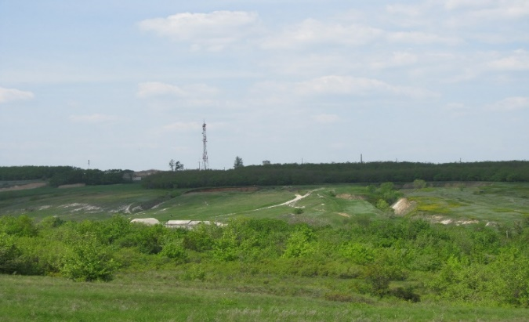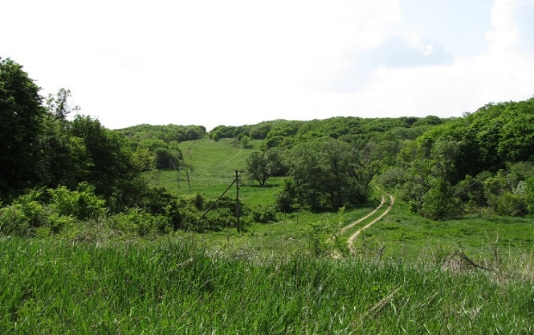

ЕКОНОМІЧНИЙ СТАН ТЕРИТОРІЇ

Однією з галузей матеріального виробництва, що характеризує економічний розвиток району та дозволяє забезпечувати населення району продуктами харчування, є харчова промисловість. Фактично вона представлена 2 підприємствами: ДП «Хлібокомбінат Марківського райспоживтовариства» та ТОВ «Марківський сироробний завод».
Дочірнє підприємство «Марківський хлібокомбінат» Марківського районного споживчого товариства – місцевий товаровиробник, який задовольняє попит населення району в хлібові та хлібобулочних виробах.
Продукція марківських пекарів реалізується по 77 торгівельним точкам району, а також користується великим попитом і за межами району.
Продовжує розширювати асортимент продукції найбільше з місцевих підприємств переробної промисловості – Марківський сироробний завод. Налагоджений зв'язок з покупцями обласного центру – Сєверодонецька, де працює 3 торгівельних модулі для реалізації молочної продукції «Марківської марки», крім цього, відкриті торгівельні точки в смт Мілове та смт Станиця Луганська.

Сільськогосподарське виробництво є головною галуззю нашого району.
На території Марківського району знаходиться 98,909 тис. га земель сільськогосподарського призначення, з них ріллі – 65,872 тис. га.
Виробництво сільськогосподарської продукції, на території району здійснюють 32 агропромислових формування та понад 4707 особистих селянських господарств.

Таблиця 3. Зайнятість населення на основних
підприємствах району в 2017 році
Галузь | Підприємство | Основні види діяльності | Чисельність працівників в 2017 році
Виробництво харчових продуктів | ТОВ «Марківський сироробний завод» | Виробництво молочної продукції | 127
Виробництво харчових продуктів | ДП «Хлібокомбінат» Марківського районного споживчого товариства | Виробництво хліба і хлібобулочних виробів | 17
Добувна промисловість | ТОВ «Промресурси» | Добування піску і гравію | 1
Сільське господарство | ПрАТ «Бондарівське» | Вирощування зернових і технічних культур,  Вирощування плодової продукції | 9
Сільське господарство | СТОВ «Оріон» | Вирощування зернових і технічних культур | 5
Сільське господарство | ТОВ «Айдар» | Вирощування зернових і технічних культур,  розведення овець | 140
Сільське господарство | ТОВ «Мирне Плюс» | Вирощування зернових і технічних культур | 136
Сільське господарство | СТОВ «Фрунзе» | Вирощування зернових і технічних культур,  розведення та вирощування ВРХ | 176
Сільське господарство | СТОВ «Вікторія Плюс» | Вирощування зернових і технічних культур | 68
Сільське господарство | СТОВ «Агрофірма» Марківське» | Вирощування зернових і технічних культур | 66
Сільське господарство | ПрАТ «Агротон» | Вирощування зернових і технічних культур | 254

Водний фонд - 0,513 тис. га, або 0,43% від загальної площі земель району;
Ліса, лісопосадки - 9,674 тис. га, або 8,3 % від загальної площі земель району;
Склад грунтів - темно-каштанові та каштанові.

Таблиця 4. Структура тваринництва в розрізі провідних сільськогосподарських підприємств Марківського району за 2017 рік
№ | Назва господарства | Поголів’я |  |  |  | Надій на 1 корову за рік, кг | Середньо-  добовий приріст, грам
№ | Назва господарства | ВРХ | в т.ч. корови | свині | вівці | Надій на 1 корову за рік, кг | Середньо-  добовий приріст, грам
1 | СТОВ «Фрунзе» | 1292 | 401 | - | - | 3240 | 370
2 | ТОВ «Айдар» | - | - | - | 1234 | - | -
3 | ФГ «Агро-Макс» | 144 | 37 |  |  | 3000 | 323

Таблиця 5. Структура рослинництва в розрізі провідних сільськогосподарських підприємств
Марківського району за 2017 рік
№ | Назва підприємства | Адреса господарства | ПІБ керівника | К-ть працівників | Основні види діяльно  сті | Площа всього, га | Валовий збір зернових і зернобобових, ц | Урожайність зерно  вих, ц/га | Об’єм реаліза  ції зерно  вих | Вало  вий збір соняш  нику, ц | Урожай  ність, ц/га
1 | СТОВ «Оріон» | 92424  Луганська обл.  Марківський р-н  с. Кризьке,  вул. Миру, 24 | Кліщов Вадим Сергійович | 12 | Рослин  ництво, тварин  ництво | 3748,7 | 42586 | 32,1 | 3500 | 13556 | 18
2 | СТОВ «Фрунзе» | 92411  Луганська обл.  Марківський р-н  с. Височинівка,  вул. Шкільна, 50 | Брюховецький Олександр Петрович | 179 | Рослин  ництво, тварин  ництво | 3748,7 | 47696 | 46,7 | 31000 | 28719 | 21
3 | СТОВ «Айдар» | 92410  Луганська обл.  Марківський р-н  с. Красне Поле,  вул. Шкільна, 9 | Природа Віктор Іванович | 139 | Рослин  ництво, розведен  ня овець | 5964,3 | 139460 | 47,8 | 87100 | 67227 | 30
4 | СТОВ «Мирне Плюс» | 92441  Луганська обл.  Марківський р-н  с. Караван-Солодкий,  вул. Центральна, 13 | Пульна Наталія Василівна | 142 | Рослин  ництво, тварин  ництво | 5980,4 | 85205 | 42,7 | 55000 | 52751 | 26,4
5 | СТОВ «Вікторія Плюс» | 92422  Луганська обл.  Марківський р-н  с. Кабичівка,  вул. Покровська,  118 «б» | Бондар Олександр Михайлович | 76 | Рослин  ництво | 4203,9 | 66277 | 41,4 | 45800 | 30983 | 29,1
6 | СТОВ «Агрофірма «Марківське» | 92444  Луганська обл.  Марківський р-н  смт Марківка,  вул. Центральна, 121 | Палазюк Олександр Олексійович | 107 | Рослин  ництво | 8808,2 | 119973 | 34,2 | 85200 | 82620 | 21
7 | ПАТ  «Агротон» | 92400  Луганська обл, Марківський р-н, смт Марківка,  вул. Єременко, 21 | Григоренко Сергій Олександрович | 266 | Рослин  ництво | 18069,2 | 33046 | 42,3 | 26000 | 18490 | 26,4

СОЦІАЛЬНА ІНФРАСТРУКТУРА

У районі функціонує 5 дошкільних навчальних закладів: 2 – в селищі, 1 – в с. Курячівка, 1 НВК «Веселівська ЗОШ І-ІІ ступенів – дошкільний навчальний заклад», який має дошкільний підрозділ (1 різновікова група), які знаходяться на балансі відділу освіти райдержадміністрації, 1 приватний в
с. Височинівка - власник СТОВ «Фрунзе».
Навчально-виховний процес здійснюють 33 педагогічних працівники. Всіма формами дошкільної освіти охоплено 383 дитини (віком від 2 до 6 років). Із них дошкільні навчальні заклади відвідують 306 дітей, у дошкільних групах при загальноосвітніх навчальних закладах виховуються 34 майбутніх першокласників, соціально-педагогічним патронатом охоплено 43 дітей чотирирічного віку в сільській місцевості, де немає дошкільних установ.
На території району функціонують 12 загальноосвітніх учбових закладів, з них: 2 гімназії, 10 загальноосвітніх шкіл, в яких навчаються 1377 дітей.
З метою виховання учнів в позаурочний час в районі працюють Центр дитячої творчості і дитячо-юнацька спортивна школа, які відвідували в 2017-2018 навчальні роки відповідно 426 і 240 вихованців. Працюють філії дитячо-юнацької спортивної школи в Бондарівській гімназії, Сичанській, Кабичівській ЗОШ І-ІІІ ст., Кризькій ЗОШ І-ІІІ ст., і Центру дитячої творчості в Кризькій ЗОШ І-ІІІ ст., Бондарівській гімназії, Марківській ЗОШ І-ІІ ст. №1.
У сфері охорони здоров’я медичну допомогу населенню надають: центральна районна лікарня, 3 амбулаторії, одна з них загальної практики сімейної медицини, 20 фельдшерських та 1 фельдшерсько-акушерський пункти.
Організацію дозвілля населення і культурно-просвітницьку діяльність в районі здійснюють: 20 клубних закладів: 1 – районний будинок культури, 8 – сільських будинків культури, 11 – сільських клубів; 15 бібліотек; школа естетичного виховання; Народний музей історії Марківського району.
Для занять фізичною культурою і спортом в районі наявна відповідна матеріально спортивна база, яка налічує: 1 стадіон «Нива» на 1000 місць, 26 спортивних майданчиків (волейбол, баскетбол, міні-футбол), 14 спортивних залів, 6 футбольних полів, 6 майданчиків з нестандартним устаткуванням, зал боротьби, 27 дитячих спортивних гральних майданчиків та 6 тренажерних майданчиків за місцем проживання дітей в смт Марківка, і 2 майданчики в 2 дитячих садах, що знаходяться на території району. Також 9 приміщень для занять фізичною культурою і спортом, 6 приміщень з тренажерним обладнанням.

ІНВЕСТИЦІЙНИЙ ПОТЕНЦІАЛ

Природний потенціал Марківщини об’єднує унікальний степовий ландшафт з лісами, ставками, джерелами і балками, забезпечуючи найсприятливіші кліматичні умови для розвитку різних видів туризму на території району.
Тут неповторно квітне, вкриваючи «червоними горизонтами», воронець, переливаються «сріблястими» ковдрами полин і ковила, прозора, смачна, цілюща і лікувальна джерельна вода, тут бере свій початок тиха і чиста річечка Деркул, що впадає до Сіверського Донця. Живописні запашні трави, соснові і дібровні ліси роблять повітря чистим і легким, а в прозорих дзеркальних ставках водяться раки, безліч видів риб. Все це сприяє активному відпочинку людини і сприяє зміцненню його здоров’я.

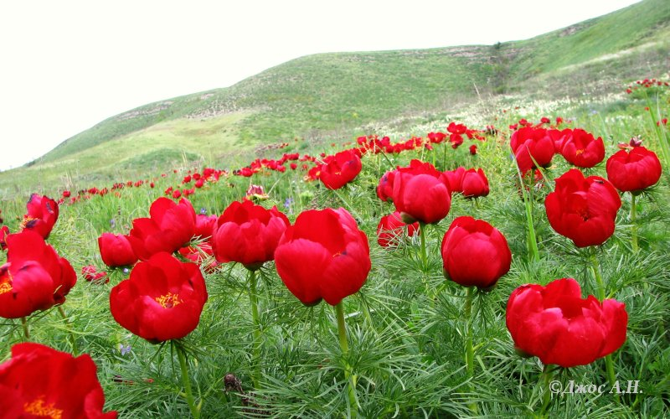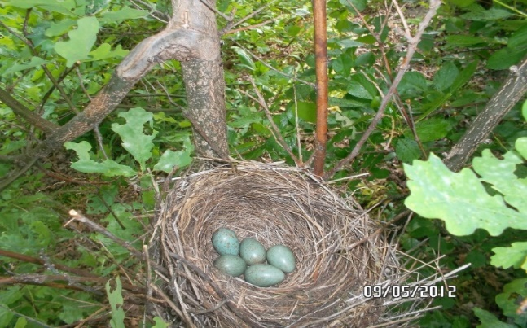

Практично первозданна природа, віддалення від промислових міст і їх метушні дає можливість людині побути наодинці з самим собою і природою. При необхідності поспілкуватися з людьми, випромінюючими селянську мудрість і доброту, хлібосольну гостинність.
Кожен тут знайде все, що йому до душі: неповторні сходи і заходи сонця, рибалку, збір грибів і ягід, піші і велосипедні прогулянки. Люди, що цікавляться народною творчістю і промислом: хто в’яже, хто займаються вишивкою, хто вишивкою бісером, декупажем, малюванням, фольклором і танцями, тощо.
Туристи, що цікавляться історією і пам’ятниками старовини, почерпнуть для себе багато нового.
На території Марківського району працює дитячий оздоровчий табір «Лісова Галявина».
Він розташований в живописному куточку дубового лісу – урочища «Ліскове» на відстані 6 км від автобусної станції селища Марківка. З селищем його сполучає дорога з твердим покриттям. Табір знаходиться в екологічно чистій зоні.
Віддаленість від найближчих промислових міст більше ста кілометрів.
На території табору знаходиться свердловина № 5275-Д підземних мінеральних вод.
З мікрокомпонентів, які визначають санітарно хімічний склад води (іони амонія, нітрати) і токсичні мікроелементи, – хром, свинець, цинк, селен, кадмій, мідь, стронцій, ртуть, миш’як – не виявлений.
При хороших санітарно бактеріологічних, санітарно хімічних показниках вода може бути використана для бальнеолікування (питне лікування).
При виділенні необхідних капітальних вкладень в оздоровчий дитячий табір «Лісова Галявина» можливо перепрофілювати його в регіональний лікувально-оздоровчий табір для дітей із захворюваннями на цукровий діабет і порушеннями обміну речовин.
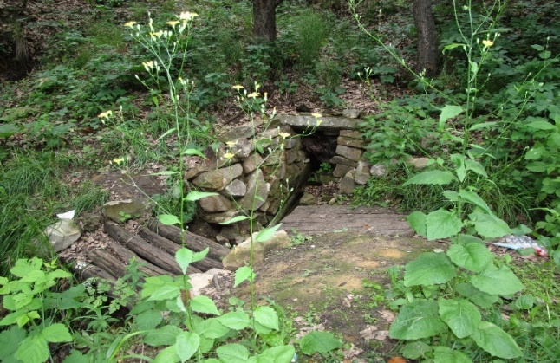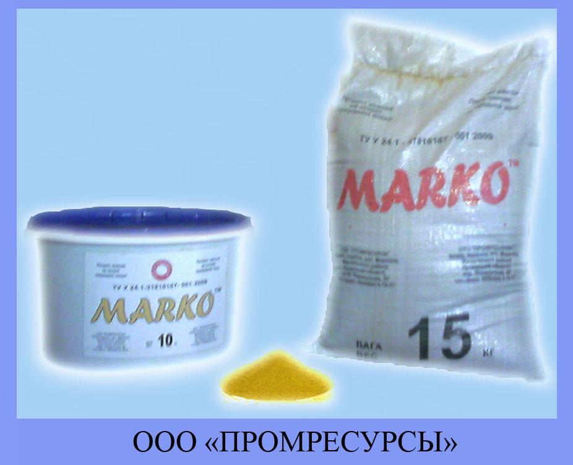

Перспективним напрямом є розробка родовища вохри. Марківське родовище вохри і тугоплавкої глини вважається унікальним, має загальнодержавний статус. Такої нерудної копалини, як «вохра жовта» в Україні і європейській частині СНД більше немає.
ТОВ «Промресурси» розроблений інвестиційний проект «Добування та переробка вохри в натуральний пігмент та наповнювач для лакофарбової промисловості. Добування та переробка тугоплавкої глини в облицювальну та клінкерну цеглу».
Для юридичного забезпечення і забезпечення практичної діяльності ТОВ «Промресурси» були оформлені і отримані всі необхідні дозвільні документи.
Вивчення кон’юнктури ринку показало, що вохровий пігмент потрібен як підприємствам України, так і Російській Федерації.
ТОВ «Промресурси» виробило експериментальну партію пігменту з метою вивчення споживчого попиту на отримуваний товар. Отримані перші позитивні відгуки, які свідчать про конкурентоспроможність природного пігменту під маркою «MARKO».
Другий компонент родовища – тугоплавка глина з високими характеристиками для виробництва керамічної продукції: лицьова, рядова і фігурна керамічна цегла, клінкерна цегла, керамічні блоки великих розмірів.
Випуск такої продукції передбачає використання сучасної енергозбережної технології – жорсткої екструзії, широко поширеної в Європі. В даний час ТОВ «Промресурси» проводило переговори з виробничими компаніями Європейського союзу про придбання такого устаткування, що відповідає найсучаснішим стандартам світових виробників.
Сировина Марківського родовища була досліджена в лабораторії фірми «Wienerberger» (Австрія), яка підтвердила, що глина повністю відповідає вимогам, що пред’являються до сировини, вживаної в даній технології.
Отже, вигідне географічне положення, близькість джерел сировини і ринків збуту продукції, наявність великого сільськогосподарського потенціалу і мережі транспортних комунікацій, екологічно чисте довкілля роблять район привабливим для залучення інвестицій в найрізноманітніші сфери діяльності: розвиток сільського господарства, розвиток тваринництва, розвиток садівництва, баштанних культур, розвиток промисловості, розвиток санаторно-курортної діяльності.

ІНВЕСТИЦІЙНІ ПРОПОЗИЦІЇ
Пропозиція 1
1. | Інформація про підприємство
1.1. | Повна назва підприємства (установи) | Товариство з обмеженою відповідальністю «ПРОМРЕСУРСИ»
1.2. | Організаційно-правова форма | Товариство з обмеженою відповідальністю
1.3. | Учасники статутного фонду (більше 50%) | державна  комунальна власність  юридичні особи  фізичні особи  іноземна особа
1.4. | Рік створення | 2002 р
1.5. | Адреса підприємства (установи) | смт Марківка, Марківський район, Луганська область
1.6. | Контактні телефони | 050 561 32 17
1.7. | Електронна адреса  Веб-сайт | prommkz@yandex.ru
1.8. | Керівник  Посада  Контактний телефон  Наявність закордонного паспорта | Потапов Юрій Олексійович  Директор  так немає
1.9. | Контактна особа  Посада  Контактний телефон  Володіння іноземними мовами для проведення переговорів  Наявність закордонного паспорта | Пивоваров Анатолій Петрович  Помічник директора  050 561 32 17  англійський німецький інший  так немає
1.10. | Наявність проспекту про підприємство  (установі) (якою мовою) | російською
2. | Сфера діяльності підприємства
2.1. | Галузь | Виробництво будівельних матеріалів
2.2. | Вид діяльності за КВЕД (код і розшифровка) | 14.21.0 Добування піску і гравію  14.22.0 Добування глини і каоліну  14.30.0 Добування мінеральної сировини для хімічної промисловості і виробництва добрив  26.40.0 Виробництво цеглини, черепиці і інших будівельних виробів з випаленої глини
2.3. | Продукція, послуги | Виробництво будівельних матеріалів
2.4. | Ринки збуту продукції | внутрішній ринок  зовнішній ринок
2.5. | Сировинна база | місцева (район, область)  Україна  інші країни
2.6. | Наявність ліцензії, сертифікати, дозволи (які саме) | Всі необхідні документи для видобутку сировини і виробництва продукції
2.7. | Представництва в інших містах (дочірні компанії, представництва, філії) | Немає
2.8. | Наявність ділерської мережі | Немає
3. | Земельна ділянка, інфраструктура
3.1. | Площа земельної ділянки | 7 гектар і 11,6 гектар
3.2. | Опис сусідньої території | Поля
3.3. | Наявність транспортного повідомлення  Автомагістралі  Залізниця | Автомагістралі
3.4. | Наявність власного джерела електропостачання | так  немає
3.5. | Наявність котельної | так  немає
3.6. | Водопостачання | так  немає
4. | Нерухомість
4.1. | Оренда  Власна нерухомість
4.2. | Дата введення в експлуатацію, ремонт | 2002 рік
4.3. | Кількість будівель і споруд | 9
4.4. | Загальна площа | 7 гектар
4.5. | Адміністративна площа | 300 кв. м
4.6. | Виробнича площа | 7 гектар
4.7. | Площа складських приміщень (склади, ангари) | 7 гектар
5. | Машини і виробниче устаткування | тис. гривень - 0 | Кількість – 0
5.1. | Є виробниче устаткування | Відсутнє
 | У робочому стані  У неробочому стані | Відсутні
5.2. | Транспортні засоби | Відсутні
 | Легкові  Вантажні | Відсутні
6. | Персонал
6.1. | Кількість тих, що працюють на підприємстві  Повний робочий день  Неповний робочий день | 1 особа
6.2. | Адміністративний персонал  Обслуговуючий персонал  Виробничий персонал | 1 особа
6.3. | Середня заробітна плата по підприємству:  Адміністративний персонал  Обслуговуючий персонал  Виробничий персонал | Не нараховується
6.4. | Навчання персоналу (тренінги, семінари, обмін досвідом) | так  немає
7. | Фінансова діяльність
7.1. | Розмір статутного фонду | 1000 000,00 грн.
7.2. | Баланс за останні три роки (доповнення)
7.3. | Звіт про фінансові результати (доповнення) | ---
7.4. | Звіт про рух грошових коштів (доповнення) | ---
7.5. | Обслуговуючий банк  Наявність валютних рахунків  Рахунки в національній валюті
7.6. | Чи проводиться на підприємстві аудит (ким) | так  немає
7.7. | Досвід роботи з кредитами | так  немає
7.8. | Досвід роботи з векселями | так  немає
7.9. | Середня тривалість заборгованості  Кредиторська  Дебіторська | ---
7.10. | Наявність фінансового планерування (бюджету) | так  немає
8. | Інвестиційний проект
8.1. | Назва інвестиційного проекту | Добування та переробка вохри в натуральний пігмент та наповнювач для лакофарбової промисловості. Добування та переробка тугоплавкої глини в облицювальну та клінкерну цеглу
8.2. | Опис інвестиційного проекту:  - об’єкт інвестування;  - локалізація (місце розміщення);  - характеристика об’єкту інвестицій;  - поточний стан проекту; | Промислове виробництво цегли з глини і вохрового пігменту. Розташовано на території Марківського району Луганської області. Виробничий комплекс. Проект на початковій стадії.
8.3. | Вартість інвестиційного проекту:  Власні засоби  Позикові засоби  Бюджетні кошти | 50 млн. Євро.  3 млн. Євро.  0.  0.
8.4. | Вигляд інвестицій | капітал _ кредит _ устаткування
8.5. | Термін окупності | 5 років
8.6. | Стадія готовності проекту | проектна документація  проектні рішення  техніко-економічне обґрунтування  бізнес-план
8.7. | Ринки збуту продукції (послуг) | внутрішній ринок  зовнішній ринок
8.8. | Наявність маркетингових досліджень | так  немає

